Информация подготовлена ФКУЗ РосНИПЧИ «Микроб»

**Эпидемиологическая обстановка и распространение COVID-19 в мире**

**по состоянию на 08.00 (МСК) от 28.03.2020 г.**

* Всего в мире по состоянию на 08.00 по мск 28.03.2020 г. из доступных источников известно о **597540** подтверждённых случаях (прирост за сутки 65620 случаев; 12,3%). В 171 странах мира вне КНР зарегистрировано 515327 случаев (за последние сутки прирост 65485; 14,6%).
* Согласно данным ежедневного отчёта Государственной Комиссии здравоохранения Китая по состоянию на 24.00 по Пекину 27.03.2020 г. (19.00 по мск) в целом в КНР зарегистрировано случаев заболевания – 82213. За сутки с 00.00 27.03.2020 по 00.00 (время Пекина) 28.03.2020 г. прирост составил 135 случаев (0,16%). Случаев с летальным исходом – 3301 (летальность 4,0%).

|  |  |  |  |  |  |  |
| --- | --- | --- | --- | --- | --- | --- |
|  | **Всего случаев** | **Прирост за сутки, случаев** | **Прирост за сутки, %** | **Летальных случаев** | **Прирост за сутки, случаев** | **Летальность, %** |
| Китай | 82213 | 135 | 0,16% | 3301 | 3 | 4,0% |
| Вне Китая | 515327 | 65485 | 14,6% | 24015 | 3284 | 4,7% |
| Итого в мире | 597540 | 65620 | 12,3% | 27316 | 3287 | 4,6% |

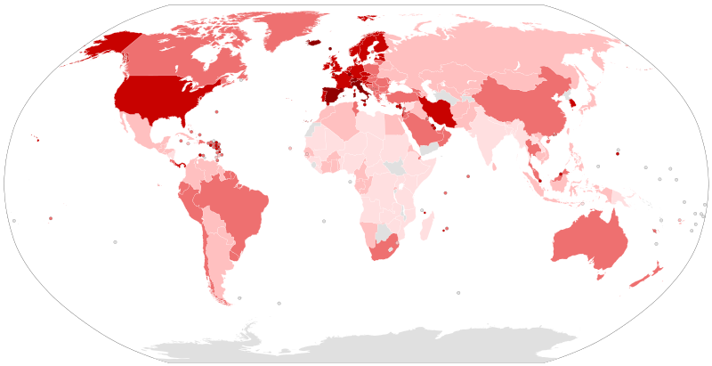

Рис.1 - Страны с подтверждёнными случаями заболевания

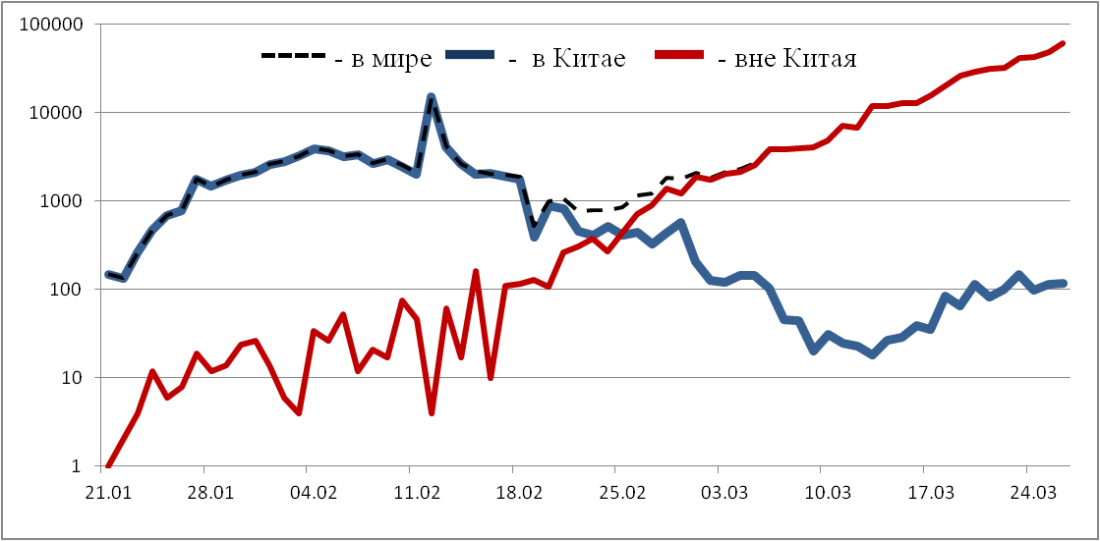

Рис.2 - Эпидемическая динамика ежедневного выявления новых больных COVID-19 в Китае и мире (логарифмическая шкала)

**Количество случаев заболевания в мире**

|  |  |  |  |  |  |  |  |  |
| --- | --- | --- | --- | --- | --- | --- | --- | --- |
| Регион | № | Дата первого случая | Страна | Кол-во случаев | За послед-ние сутки | Кол-во случаев с летальным исходом | Летальных исходов за последние сутки | Характер передачи инфекции |
| **Западно-Тихоокеанский регион** |  | 01.12.19 | Китай | 82213 | 135 | 3301 | 3 | Местная |
|  | 14.01.20 | Япония | 1499 | 98 | 49 | 2 | Местная |
|  |  | Круизный лайнер «Diamond Princess» | 712 | 0 | 10 | 2 | Местная |
|  | 19.01.20 | Республика Корея | 9478 | 146 | 144 | 5 | Местная |
|  | 23.01.20 | Вьетнам | 169 | 16 | 0 | 0 | Местная |
|  | 24.01.20 | Сингапур | 732 | 49 | 2 | 0 | Местная |
|  | 25.01.20 | Австралия | 3143 | 333 | 13 | 0 | Местная |
|  | 25.01.20 | Малайзия | 2161 | 130 | 26 | 3 | Местная |
|  | 27.01.20 | Камбоджа | 99 | 1 | 0 | 0 | Местная |
|  | 30.01.20 | Филиппины | 803 | 96 | 54 | 9 | Местная |
|  | 28.02.20 | Новая Зеландия | 451 | 83 | 0 | 0 | Местная |
|  | 09.03.20 | Монголия | 11 | 0 | 0 | 0 | Завоз |
|  | 10.03.20 | Бруней | 115 | 1 | 0 | 0 | Местная |
|  | 19.03.20 | Фиджи | 5 | 0 | 0 | 0 | Местная |
|  | 21.03.20 | Папуа-Новая Гвинея | 1 | 0 | 0 | 0 | Завоз |
|  | 24.03.20 | Лаос | 6 | 0 | 0 | 0 | Завоз |
| **Юго-Восточная Азия** |  | 12.01.20 | Таиланд | 1136 | 91 | 5 | 1 | Местная |
|  | 24.01.20 | Непал | 4 | 3 | 0 | 0 | Завоз |
|  | 27.01.20 | Шри-Ланка | 106 | 0 | 0 | 0 | Местная |
|  | 30.01.20 | Индия | 887 | 160 | 20 | 4 | Местная |
|  | 02.03.20 | Индонезия | 1046 | 153 | 87 | 9 | Местная |
|  | 06.03.20 | Бутан | 2 | 0 | 0 | 0 | Завоз |
|  | 07.03.20 | Мальдивы | 16 | 3 | 0 | 0 | Местная |
|  | 08.03.20 | Бангладеш | 48 | 4 | 5 | 0 | Местная |
|  | 21.03.20 | Восточный Тимор | 1 | 0 | 0 | 0 | Завоз |
|  | 23.03.20 | Мьянма | 2 | 0 | 0 | 0 | Завоз |
| **Европейский регион** |  | 25.01.20 | Франция | 33414 | 3848 | 1997 | 301 | Местная |
|  | 28.01.20 | Германия | 50871 | 6933 | 351 | 84 | Местная |
|  | 29.01.20 | Финляндия | 1041 | 83 | 7 | 4 | Местная |
|  | 30.01.20 | Италия | 86498 | 5909 | 9134 | 919 | Местная |
|  | 31.01.20 | Великобритания | 14751 | 2939 | 761 | 183 | Местная |
|  | 31.01.20 | Испания | 65719 | 7933 | 5138 | 773 | Местная |
|  | 31.01.20 | Россия | 1036 | 196 | 0 | 0 | Завоз; Местная |
|  | 31.01.20 | Швеция | 3069 | 229 | 105 | 39 | Местная |
|  | 04.02.20 | Бельгия | 7284 | 1049 | 289 | 69 | Местная |
|  | 21.02.20 | Израиль | 3035 | 342 | 12 | 4 | Местная |
|  | 25.02.20 | Австрия | 7697 | 788 | 58 | 9 | Местная |
|  | 25.02.20 | Хорватия | 586 | 91 | 2 | 0 | Местная |
|  | 25.02.20 | Швейцария | 12928 | 1117 | 231 | 39 | Местная |
|  | 26.02.20 | Северная Македония | 219 | 18 | 2 | 0 | Местная |
|  | 26.02.20 | Грузия | 83 | 4 | 0 | 0 | Местная |
|  | 26.02.20 | Норвегия | 3771 | 401 | 19 | 5 | Местная |
|  | 26.02.20 | Греция | 966 | 74 | 28 | 2 | Местная |
|  | 26.02.20 | Румыния | 1292 | 263 | 26 | 3 | Местная |
|  | 27.02.20 | Дания | 2200 | 177 | 52 | 11 | Местная |
|  | 27.02.20 | Эстония | 575 | 37 | 1 | 0 | Местная |
|  | 27.02.20 | Нидерланды | 8647 | 1178 | 547 | 113 | Местная |
|  | 27.02.20 | Сан-Марино | 223 | 5 | 21 | 0 | Местная |
|  | 28.02.20 | Литва | 358 | 59 | 4 | 0 | Местная |
|  | 28.02.20 | Беларусь | 94 | 8 | 0 | 0 | Местная |
|  | 28.02.20 | Азербайджан | 165 | 43 | 2 | 0 | Местная |
|  | 28.02.20 | Монако | 42 | 9 | 0 | 0 | Местная |
|  | 28.02.20 | Исландия | 890 | 88 | 1 | 0 | Местная |
|  | 29.02.20 | Люксембург | 1605 | 152 | 15 | 6 | Местная |
|  | 29.02.20 | Ирландия | 2121 | 302 | 22 | 3 | Местная |
|  | 01.03.20 | Армения | 329 | 39 | 0 | 0 | Местная |
|  | 01.03.20 | Чехия | 2279 | 354 | 9 | 0 | Местная |
|  | 02.03.20 | Андорра | 267 | 43 | 0 | 0 | Местная |
|  | 02.03.20 | Португалия | 4268 | 724 | 76 | 16 | Местная |
|  | 02.03.20 | Латвия | 280 | 36 | 1 | 0 | Местная |
|  | 03.03.20 | Украина | 310 | 114 | 5 | 0 | Местная |
|  | 03.03.20 | Лихтенштейн | 56 | 0 | 0 | 0 | Завоз |
|  | 04.03.20 | Венгрия | 300 | 39 | 10 | 0 | Местная |
|  | 04.03.20 | Польша | 1389 | 168 | 16 | 0 | Местная |
|  | 04.03.20 | Словения | 632 | 70 | 9 | 3 | Местная |
|  | 05.03.20 | Босния и Герцеговина | 237 | 46 | 3 | 0 | Местная |
|  | 06.03.20 | Ватикан | 4 | 3 | 0 | 0 | Завоз |
|  | 06.03.20 | Сербия | 457 | 0 | 6 | 0 | Местная |
|  | 06.03.20 | Словакия | 269 | 43 | 0 | 0 | Местная |
|  | 07.03.20 | Мальта | 139 | 5 | 0 | 0 | Местная |
|  | 07.03.20 | Болгария | 293 | 29 | 3 | 0 | Местная |
|  | 07.03.20 | Молдавия | 199 | 22 | 1 | 0 | Местная |
|  | 08.03.20 | Албания | 186 | 12 | 8 | 3 | Местная |
|  | 10.03.20 | Турция | 5698 | 2069 | 92 | 17 | Местная |
|  | 10.03.20 | Кипр | 162 | 16 | 3 | 0 | Местная |
|  | 13.03.20 | Казахстан | 150 | 37 | 0 | 0 | Завоз |
|  | 15.03.20 | Узбекистан | 88 | 13 | 0 | 0 | Местная |
|  | 17.03.20 | Черногория | 82 | 13 | 1 | 0 | Местная |
|  | 18.03.20 | Киргизия | 58 | 14 | 0 | 0 | Местная |
| **Американский регион** |  | 21.01.20 | США | 105012 | 19507 | 1695 | 401 | Местная |
|  | 26.01.20 | Канада | 4757 | 711 | 55 | 16 | Местная |
|  | 26.02.20 | Бразилия | 3477 | 492 | 93 | 16 | Местная |
|  | 28.02.20 | Мексика | 717 | 132 | 8 | 0 | Местная |
|  | 29.02.20 | Эквадор | 1627 | 224 | 41 | 7 | Местная |
|  | 01.03.20 | Доминиканская Республика | 581 | 93 | 20 | 10 | Местная |
|  | 03.03.20 | Аргентина | 690 | 101 | 17 | 5 | Местная |
|  | 03.03.20 | Чили | 1610 | 304 | 5 | 2 | Местная |
|  | 06.03.20 | Колумбия | 539 | 48 | 6 | 0 | Местная |
|  | 06.03.20 | Перу | 635 | 55 | 11 | 4 | Местная |
|  | 06.03.20 | Коста-Рика | 263 | 32 | 2 | 0 | Местная |
|  | 07.03.20 | Парагвай | 52 | 11 | 3 | 0 | Местная |
|  | 09.03.20 | Панама | 786 | 112 | 14 | 5 | Местная |
|  | 10.03.20 | Боливия | 74 | 13 | 0 | 0 | Местная |
|  | 10.03.20 | Ямайка | 26 | 0 | 1 | 0 | Местная |
|  | 11.03.20 | Гондурас | 95 | 28 | 0 | 0 | Завоз |
|  | 11.03.20 | Сент-Винсент и Гренадины | 1 | 0 | 0 | 0 | Завоз |
|  | 12.03.20 | Гайана | 20 | 0 | 1 | 0 | Завоз |
|  | 12.03.20 | Куба | 80 | 13 | 1 | 0 | Завоз |
|  | 13.03.20 | Венесуэла | 113 | 6 | 1 | 0 | Местная |
|  | 13.03.20 | Тринидад и Тобаго | 66 | 1 | 0 | 0 | Завоз |
|  | 13.03.20 | Сент-Люсия | 2 | 0 | 0 | 0 | Завоз |
|  | 13.03.20 | Антигуа и Барбуда | 7 | 0 | 0 | 0 | Завоз |
|  | 14.03.20 | Суринам | 8 | 0 | 0 | 0 | Завоз |
|  | 14.03.20 | Гватемала | 28 | 3 | 1 | 0 | Завоз |
|  | 14.03.20 | Уругвай | 274 | 36 | 0 | 0 | Завоз |
|  | 16.03.20 | Багамские Острова | 10 | 1 | 0 | 0 | Завоз |
|  | 17.03.20 | Барбадос | 24 | 0 | 0 | 0 | Завоз |
|  | 18.03.20 | Никарагуа | 2 | 0 | 0 | 0 | Завоз |
|  | 19.03.20 | Гаити | 9 | 0 | 0 | 0 | Завоз |
|  | 18.03.20 | Сальвадор | 13 | 0 | 0 | 0 | Завоз |
|  | 23.03.20 | Гренада | 7 | 0 | 0 | 0 | Завоз |
|  | 23.03.20 | Доминика | 11 | 0 | 0 | 0 | Завоз |
|  | 23.03.20 | Белиз | 2 | 0 | 0 | 0 | Завоз |
| **Восточно-Средиземноморский регион** |  | 30.01.20 | ОАЭ | 405 | 72 | 2 | 0 | Местная |
|  | 14.02.20 | Египет | 536 | 41 | 30 | 6 | Местная |
|  | 19.02.20 | Иран | 32332 | 2926 | 2378 | 144 | Местная |
|  | 21.02.20 | Ливан | 391 | 23 | 8 | 2 | Местная |
|  | 23.02.20 | Кувейт | 225 | 17 | 0 | 0 | Местная |
|  | 24.02.20 | Бахрейн | 466 | 8 | 4 | 0 | Местная |
|  | 24.02.20 | Оман | 131 | 22 | 0 | 0 | Местная |
|  | 24.02.20 | Афганистан | 110 | 16 | 2 | 0 | Завоз |
|  | 24.02.20 | Ирак | 458 | 76 | 40 | 4 | Местная |
|  | 26.02.20 | Пакистан | 1373 | 172 | 11 | 2 | Местная |
|  | 29.02.20 | Катар | 562 | 13 | 0 | 0 | Местная |
|  | 02.03.20 | Иордания | 235 | 23 | 0 | 0 | Завоз |
|  | 02.03.20 | Тунис | 227 | 27 | 7 | 2 | Местная |
|  | 02.03.20 | Саудовская Аравия | 1104 | 92 | 2 | 0 | Местная |
|  | 02.03.20 | Марокко | 345 | 70 | 23 | 13 | Местная |
|  | 05.03.20 | Палестина | 86 | 0 | 1 | 0 | Местная |
|  | 13.03.20 | Судан | 3 | 0 | 1 | 0 | Завоз |
|  | 16.03.20 | Сомали | 2 | 0 | 0 | 0 | Завоз |
|  | 18.03.20 | Джибути | 12 | 1 | 0 | 0 | Завоз |
|  | 22.03.20 | Сирия | 5 | 0 | 0 | 0 | Завоз |
|  | 24.03.20 | Ливия | 1 | 0 | 0 | 0 | Завоз |
| **Африканский регион** |  | 25.02.20 | Нигерия | 70 | 5 | 1 | 0 | Местная |
|  | 27.02.20 | Сенегал | 119 | 14 | 0 | 0 | Местная |
|  | 02.03.20 | Камерун | 91 | 16 | 1 | 0 | Местная |
|  | 05.03.20 | Буркина-Фасо | 180 | 28 | 9 | 2 | Местная |
|  | 06.03.20 | ЮАР | 1170 | 243 | 1 | 1 | Местная |
|  | 06.03.20 | Кот-д’Ивуар | 101 | 5 | 0 | 0 | Местная |
|  | 10.03.20 | ДР Конго | 51 | 0 | 3 | 0 | Местная |
|  | 10.03.20 | Того | 25 | 1 | 0 | 0 | Завоз |
|  | 11.03.20 | Кения | 31 | 0 | 0 | 0 | Завоз |
|  | 13.03.20 | Алжир | 409 | 42 | 26 | 1 | Местная |
|  | 13.03.20 | Гана | 137 | 5 | 3 | 0 | Местная |
|  | 13.03.20 | Габон | 7 | 0 | 1 | 0 | Завоз |
|  | 13.03.20 | Эфиопия | 16 | 4 | 0 | 0 | Завоз |
|  | 13.03.20 | Гвинейская Республика | 2 | 0 | 0 | 0 | Завоз |
|  | 14.03.20 | Мавритания | 5 | 2 | 0 | 0 | Завоз |
|  | 14.03.20 | Эсватини | 9 | 3 | 0 | 0 | Завоз |
|  | 14.03.20 | Руанда | 54 | 4 | 0 | 0 | Местная |
|  | 14.03.20 | Намибия | 8 | 0 | 0 | 0 | Завоз |
|  | 14.03.20 | Сейшельские Острова | 7 | 0 | 0 | 0 | Завоз |
|  | 14.03.20 | Экваториальная Гвинея | 12 | 0 | 0 | 0 | Завоз |
|  | 14.03.20 | Республика Конго | 4 | 0 | 0 | 0 | Завоз |
|  | 16.03.20 | Бенин | 6 | 0 | 0 | 0 | Завоз |
|  | 16.03.20 | Либерия | 3 | 0 | 0 | 0 | Местная |
|  | 16.03.20 | Танзания | 13 | 0 | 0 | 0 | Завоз |
|  | 14.03.20 | ЦАР | 3 | 0 | 0 | 0 | Завоз |
|  | 18.03.20 | Маврикий | 94 | 13 | 2 | 0 | Завоз |
|  | 18.03.20 | Замбия | 22 | 6 | 0 | 0 | Завоз |
|  | 17.03.20 | Гамбия | 3 | 0 | 1 | 0 | Завоз |
|  | 19.03.20 | Нигер | 10 | 0 | 0 | 0 | Завоз |
|  | 19.03.20 | Чад | 4 | 0 | 0 | 0 | Завоз |
|  | 20.03.20 | Кабо-Верде | 5 | 0 | 0 | 0 | Завоз |
|  | 21.03.20 | Зимбабве | 5 | 2 | 0 | 0 | Завоз |
|  | 21.03.20 | Мадагаскар | 26 | 3 | 0 | 0 | Завоз |
|  | 21.03.20 | Ангола | 4 | 0 | 0 | 0 | Завоз |
|  | 22.03.20 | Уганда | 23 | 9 | 0 | 0 | Завоз |
|  | 22.03.20 | Мозамбик | 7 | 0 | 0 | 0 | Завоз |
|  | 22.03.20 | Эритрея | 6 | 0 | 0 | 0 | Завоз |
|  | 25.03.20 | Мали | 11 | 7 | 0 | 0 | Завоз |
|  | 25.03.20 | Гвинея-Бисау | 2 | 0 | 0 | 0 | Завоз |
| **ВСЕГО** |  |  |  |  |  |  |  |  |

**Информация о странах с наиболее сложной эпидемиологической ситуацией по COVID-19 (по состоянию на 28.03.20 г. 8:00 мск)**

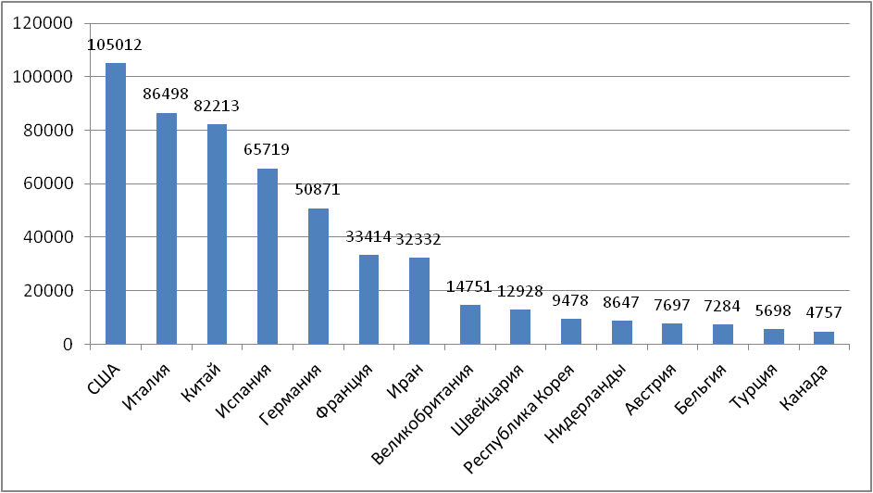

Рис. – 15 наиболее поражённых стран (по общему количеству подтверждённых случаев)

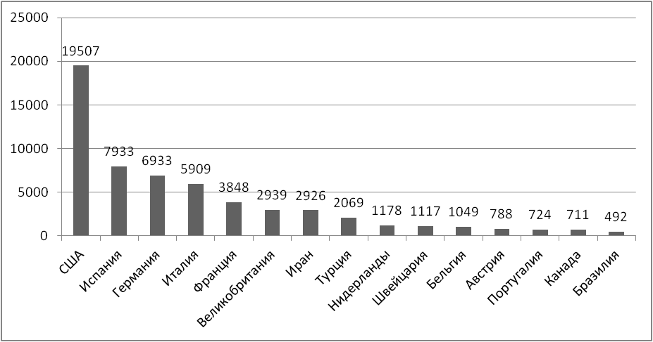

Рис. – 15 стран с наибольшим приростом за последние сутки

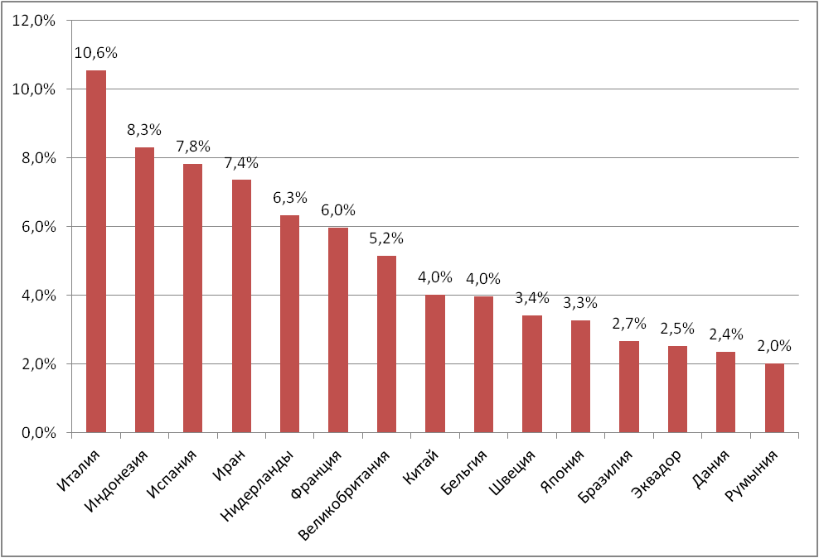

Рис. – Страны с наибольшей летальностью (среди государств **с более чем 1000 случаев** заболевания)

**Меры по ограничению распространения COVID-19**

***Европейский Союз.*** Внешние границы Евросоюза и Шенгенской зоны закрыты начиная с 17 марта на 30 дней, кроме перемещений медперсонала и товаров. Возвращающиеся в свою страну граждане должны быть изолированы на 14 дней.

***Италия***. Совет министров 31.01.20 объявил чрезвычайное положение на 6 месяцев. 09.03.20 меры по ограничению передвижения и другие карантинные меры распространены на всю территорию страны. На всей территории Италии следует "избегать передвижений за исключением подтвержденных обстоятельств необходимости, из-за работы или в связи со здоровьем". Учеба в школах и университетах прекращена. Запрещена работа пабов, дискотек, залов для азартных игр, все церемонии, включая свадьбы, похороны и церковные службы, не работают театры, кино, музеи и спортивные залы. С 12 марта закрыты бары, рестораны, а также почти все магазины (кроме аптек и супермаркетов). С 20.03 закрыты парки, детские площадки. С 21.03 приостановлено производство продукции и оказание услуг кроме наиболее необходимых.

***Иран***. С 27.02 Иран запретил въезд в страну для граждан Китая. В нескольких провинциях отменены спортивные состязания и культурные мероприятия. Ограничено посещение некоторых религиозных объектов в городах Кум, Мешхед. С 13.03 Революционная Гвардия обеспечивает отсутствие скоплений людей в публичных местах, магазинах, на улицах. В стране закрыты школы и университеты. Между крупными городами установлены пункты пропуска.

***Германия***. 28.02 Германия приняла меры безопасности в области здравоохранения, включающие правила воздушных и морских путешествий, согласно которым пассажиры из Китая, Южной Кореи, Японии, Италии и Ирана должны сообщать о своем состоянии здоровья до въезда. 8 марта министр здравоохранения Германии рекомендовал отменить мероприятия с участием более 1000 человек. С 16.03 ограничительные меры распространены на всю страну: закрыты большинство торговых точек, учреждения культуры и спорта. 18.03 закрыт въезд для граждан Италии, Швейцарии, Дании, Люксембурга, Испании. Бавария ввела комендантский час с 20.03, Саар и Саксония – с 22.03. С 22.03 запрещено собираться более чем 2 людям, рестораны должны прекратить свою работу.

***Франция***. С 09.03.20 все мероприятия, число участников которых превышает тысячу человек, запрещены во Франции. Школы, ясли и университеты Франции закрыты с 16 марта. Руководителей французских компаний президент призвал по возможности разрешать сотрудникам работать удаленно, а людей старше 70, а также жителей Франции с ослабленным здоровьем, Президент попросил во время эпидемии как можно реже выходить из дома. С 14.03.20 закрываются все торговые точки, за исключением жизненно важных. С 17.03 объявлен всеобщий карантин (продлён до 15 апреля), жителям разрешено выходить из дома только в супермаркеты, аптеки и на работу; запрещён въезд для иностранцев в страну. Внешние границы Евросоюза и Шенгенской зоны закрыты начиная с 17 марта на 30 дней.

***Испания***. Правительство Испании ввело общенациональный карантин с 16.03.20 г. по 11.04.20. Людям будет разрешено выходить из дома только в случае необходимости – за продуктами и на работу, а также в чрезвычайных ситуациях. Школы, университеты, рестораны, и магазины, не торгующие товарами первой необходимости закрыты по всей стране. С 22.03 страна приостановила въезд для иностранцев, кроме дипломатов, работников авиакомпаний, медработников, а также лиц с видом на жительство.

***США.*** 11.03.20 приостановлен въезд иностранных граждан, побывавших за последние 14 дней в ряде государств (Австрия, Бельгия, Чешская Республика, Дания, Эстония, Финляндия, Франция, Германия, Греция, Венгрия, Исландия, Италия, Латвия, Лихтенштейн, Литва, Люксембург, Мальта, Нидерланды, Норвегия, Польша, Португалия, Словакия, Словения, Испания, Швеция и Швейцария. Великобритания и Ирландия, Иран). 20.03 США и Мексика договорились о закрытии границы для несущественных поездок. 13.03.20 объявлено чрезвычайное положение в стране. С 18.03.20 Госдепартамент США приостанавливает оказание визовых услуг на регулярной основе в большинстве стран мира. 18.03.20 г. президентом подписан закон, предусматривающий бесплатные анализы на вирус и обязующий компании менее чем с 500 сотрудниками оплачивать до двух недель отпуска по болезни, если сотрудник заболеет COVID-19. В наиболее пострадавших районах размещены полевые медпункты. Федеральное агентство по чрезвычайным ситуациям направило в Нью-Йорк и штат Вашингтон по одному медпункту вместимостью в 1 тысячу коек каждый, в Калифорнию – два медпункта, на 2 тысячи коек. В большинстве штатов приостановлена работа ресторанов, школ, запрещены массовые скопления людей. Указание на самоизоляцию для всех граждан ввели 23 штата.

**Информация из отчёта ВОЗ от 28.03.20**

По состоянию на 26 марта 136 стран ввели меры ограничительного характера, касающиеся международного трафика.

Команда экспертов ВОЗ прибыла в Египет 25.03 для определения текущей ситуации, технической помощи на месте, определить приоритетные ответные меры. В стране есть 17 лабораторий, способных принимать участие в диагностике COVID-19. Планируется ввести в работу ещё 4 лаборатории. Система эпиднадзора в стране признана сильной, прослеживание контактных лиц - высокоэффективным.